Открытое занятие элективного курса по физике «Экспериментальная лаборатория «Архимед»
«Практико-ориентированные задания на расчет влажности воздуха»
10 класс, профильный
«Недостаточно владеть премудростью, нужно также уметь пользоваться ею»
Цицерон
Тип занятия: Решение практико-ориентированных заданий, направленных на решение задач в развернутом виде.
Цель. Создание условий для активации и углубления познавательной деятельности с помощью практического материала и информационной грамотности.
Дидактическая цель. Способствовать формированию практического значения физики, а также лучшему пониманию процессов и явлений.
Развивающая цель. Вырабатывать у учащихся умение построения логического рассуждения при решении сложных задач; обратить особое внимание на требования к задачам в развернутом виде по данной теме, при сдаче ЕГЭ по физике.
Воспитательная цель. Указать на необходимость владения знания темы, с целью формирования целостного представления об окружающем мире через этапы научного познания, а также функциональную грамотность.
Планируемые результаты.
Систематизация практического материала, его интерпретация и применения при решении практико-ориентированных заданий по теме, с использованием математического аппарата;
Продолжить формирование умений:
- самостоятельно выбирать наиболее эффективные способы решения практических задач;
- владения основами самоконтроля, самооценки;
- устанавливать причинно-следственные связи, строить логическое рассуждение;
- организовывать учебное сотрудничество и совместную деятельность с учителем и сверстниками;
- владения устной монологической речью;
-сформировать целостное представление о мире через этапы научного познания.
Оборудование: цифровая лаборатория «Архимед», термометр, вода, марля, психрометрическая таблица, линейка (рулетка)

Цель и этапы урока | Учебная задача | Результат
Организационный момент.  1 мин | На предыдущих занятиях мы с вами говорили о такой физической величине, которая характеризует наличие водяного пара в воздухе. Ее практической значимости в разных сферах. А самое главное, что расчет этой величины необходим при решении задач второй части ЕГЭ. О чем шла речь? | Настраиваются на урок.  Отвечают на поставленный вопрос  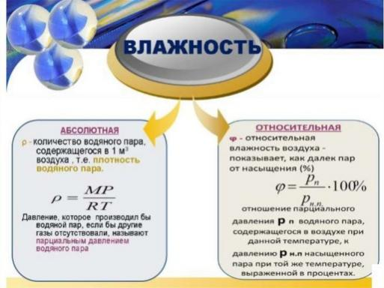

Актуализация и мотивация.  3 мин. | Как вы думаете: Чем отличается САУНА от БАНИ?  А как вы думаете – это как то влияет на организм человека?  Комфортно при (40-60)%  Допустимый при (30-70)%  Критический при (до 30 и выше 70)%  неблагоприятные для организма последствия:  польза в чем?  А где еще учитывается микроклимат, связанный с влажностью?  А если он не соответствует? | Ребята отвечают, что влажность воздуха в бане и в сауне разная.  В сауне сухой воздух, нем водяного пара гораздо меньше, чем в бане. В бане влажность большая.  Ребята отвечают  неблагоприятные для организма последствия: -пересыхание слизистых оболочек носа; -снижение иммунитета; -трудности с пищеварением, проблемы с кишечником, с перевариванием пищи, быстрый набор веса; -ухудшение общего самочувствия – раздражительность, быстрая утомляемость, перепады настроения предрасположенность к развитию кожных инфекционно-воспалительных заболеваний;  тепловая нагрузка комплексно воздействует на человеческое тело:  Кожные покровы краснеют, усиливается потоотделение. В результате снимаются отёки, выводятся токсины и шлаки.  Ускоряется регенерация кожи, запускаются процессы омоложения.  Выводится молочная кислота.  Элеватор, больницы, музеи, библиотеки, помещения, где хранят муку, крупы, сыпучие продукты, теплицы, инкубаторы и др.  Устанавливают увлажнители, или тепловые радиаторы.
Совместная работа учителя и учащихся по выработке логической цепочки при решении задач (работа с доской).  Экспериментальная работа (парами)  Продукт экспериментальной работы.  Работа с решением задачи в развернутом виде. | Попробуем рассчитать массу водяного пара в сауне и в бане..  Найти массу водяного пара в сауне, русской бане, если объем сауны и бани равен 20 м³ .  Для русской бани: Т = 60⁰ С, φ = 68%  Для сауны: Т = 60(80-120)⁰ С, φ = (5-15)%  1.Давайте измерим величины о которых мы с вами говорим у нас в кабинете физики.  2.Что можно измерить в кабинете? Что для этого необходимо?  А давление? Температуру? Объем кабинета, давление.  Работаем  1.С цифровой лабораторией «Архимед» и измеряем влажность воздуха в кабинете, температуру, давление.  2. Используя психрометрическую таблицу, находим влажность, сделав психрометр. Барометр –анероид для измерения давления.  А давайте составим задачу по нашим данным  СЛАЙД 2  Задача по данным эксперимента.  При температуре___ ⁰ С давление насыщенного пара__ кПа. Влажный воздух  при этой температуре, относительной влажности ____% и давлении ____  кПа занимает объем_____м³ . Определите его массу.  Чтобы легче было работать дома, предлагаю вам задача из ЕГЭ 2024, вариант 13 № 24  Условие задачи, краткий комментарий по решению, закончить дома.  СЛАЙД 3  Задача аналогичная, но отличается от составленной.  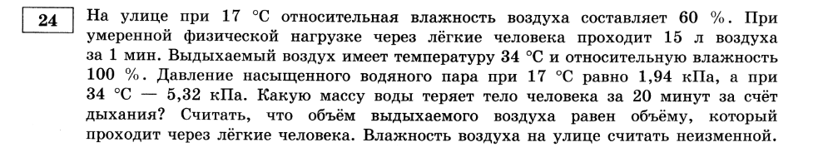 | У доски ученик, которые представляет эту ситуацию на доске:  Ребята анализируют задачу и решают в тетрадях  Дано: Решение.  V_{б} = V_{с} = 20 м³  m _{п б}-? m = ρ*V, Из таблицы плотность насыщенного пара от температуры, находим, что  m _{п б} = 200*20 = 400 г/м³  m _{п б} =60*20 = 120 г/м³  Для этого надо определить объем кабинета и посмотреть какую плотность имеет насыщенный пар при температуре в кабинете?  А можно определить массу водяного пара в кабинете.  Ребята оценивают объем кабинета, находят плотность по таблице, измерив температуру, определяют массу водяных паров  .Проверяем и оцениваем значение.  Термометр, вода, марля и психрометрическая таблица.  Определяют влажность воздуха в кабинете, используя инструкцию  Ребята начинают работать  Затем сравнивают и оценивают  В условие задачи вставляем свои данные. Задача из 2 части ЕГЭ  Записываем условие, анализируем, а решаем дома!  Вместе с ребятами записываем условие, делаем анализ задачи , строим логическую цепочку, записываем уравнения, необходимые для решения. Делаем скелет задачи.  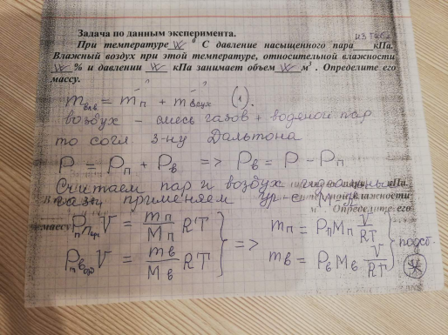  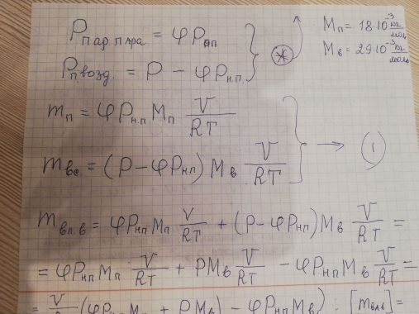  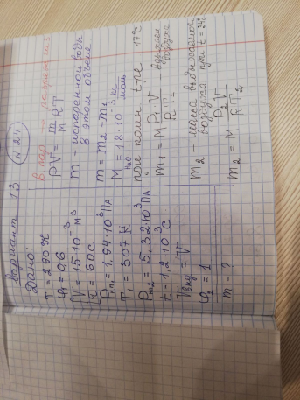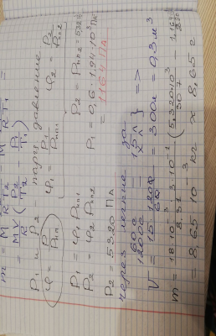
Подведение итогов работы | Дома, к следующему занятию наша составленная задача. Оценка «5» за решение.  - А теперь к эпиграфу нашего занятия.  «Недостаточно владеть премудростью, нужно также уметь пользоваться ею»  Как вы это понимаете? | Как вы понимаете слова Цицерона  Ребята высказываются  Спасибо за урок!

